隔热检查计算书
公共建筑
产教融合中心
设计编号：2024

工程地点 | ： | 安徽-六安
建设单位 | ： | AAA工程设计公司
设计单位 | ： | BBB设计研究院
设计人 | ：
校对人 | ：
审定人 | ：
报告日期 | : | 2026年1月1日

采用软件 | : 节能设计BECS2025 | 
软件版本 | : 20250505(PLUS)
正版授权码 | : T13956321514
研发单位 | : 北京绿建软件股份有限公司

目 录

1 建筑概况 4
2 评价依据 4
3 评价目标与方法 4
3.1 评价目标 4
3.2 评价方法 4
4 边界条件参数设置 5
4.1 基本设置 5
4.2 室外空气温度 6
4.3 室外太阳辐射照度 6
4.4 室内空气温度 7
5 工程材料 7
6 屋顶外墙隔热计算 8
6.1 屋顶构造 8
6.2 外墙（填充墙）构造 9
6.3 屋顶外墙计算结论 12
7 透光围护结构隔热计算 12
7.1 天窗 12
7.2 外窗 13
7.3 透光围护结构计算结论 13
8 结论 14

建筑概况
工程名称 | 产教融合中心
工程地点 | 安徽-六安
气候子区 | 夏热冬冷A区
大气透明度等级 | 5
建筑面积 | 地上8458㎡ 地下0㎡
建筑层数 | 地上4 地下0
建筑高度 | 15.0m
结构类型

评价依据
1. 《建筑节能与可再生能源利用通用规范》GB55015-2021
2. 《建筑环境通用规范》GB55016-2021
3. 《绿色建筑评价标准》GB/T 50378-2019（2024年版）
4. 《民用建筑热工设计规范》GB50176-2016
5. 施工图、设计说明、墙身大样图、节能计算书

评价目标与方法

评价目标
- 依据《建筑环境通用规范》GB55016-2021和《绿色建筑评价标准》GB/T 50378-2019（2024年版）的要求和规定，屋顶和外墙的隔热性能应满足要求。
- 通过房间围护结构的内表面温度计算，判断是否不大于《建筑环境通用规范》GB55016-2021给出的内表面最高温度。

评价方法
- 在给定两侧空气温度及变化规律的情况下，外墙内表面最高温度应符合表3.2.1的要求：
表3.2.1 外墙内表面最高温度的限值
房间类型 | 自然通风房间 | 空调房间
房间类型 | 自然通风房间 | 重质围护结构  （D≥2.5） | 轻质围护结构  （D＜2.5）
内表面最高温度 | ≤ t_{e.max} | ≤t_{i}+2 | ≤t_{i}+3

- 在给定两侧空气温度及变化规律的情况下，屋面内表面最高温度应符合表3.2.2的要求：
表3.2.2 屋顶内表面最高温度的限值
房间类型 | 自然通风房间 | 空调房间
房间类型 | 自然通风房间 | 重质围护结构  （D≥2.5） | 轻质围护结构  （D＜2.5）
内表面最高温度 | ≤ t_{e.max} | ≤t_{i}+2.5 | ≤t_{i}+3.5

表中：—围护结构内表面最高温度（），应按《民用建筑热工设计规范》 GB50176-2016附录C.3 的规定计算；
$t_{i}$—室内空气温度，（）。
t_{e.max}—累年日平均温度最高日的最高温度（）,应按《民用建筑热工设计规范》
GB50176-2016配套软件气象数据取用。

- 外围护结构内表面最高温度按照规范《民用建筑热工设计规范》GB50176-2016附录C.3 的规定计算：
- 按式3.2.3-1建立常物性、无内热源的一维非稳态导热的内部微分方程，微分方程的求解可采用有限差分法：
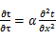 （3.2.3-1）
式中： —温度对于时间的导数，/s。
—材料的导温系数，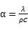，m²/s。
- 按式3.2.3-2建立第三类边界条件隐式差分格式边界节点方程（边界节点1，节点n 可参照）：
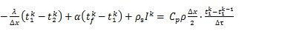（3.2.3-2）
式中：$C_{p}$—材料的比热， J /(kg·K)；
$ρ$—材料的密度，kg/m³；
—材料的导温系数，，m²/s；
$Δx$—差分步长，m；
—材料的导热系数，［W/(m·K)］；
$t_{f}^{k}$—对流换热温度，。
- 按式3.2.3-3列出各内部节点和边界点的节点方程，并求解节点方程组得到外墙、屋顶内表面温度值。
,i=1,2,……n （3.2.3-3）
式中：$t_{i}$—差分节点温度值，。

边界条件参数设置

基本设置
公式及变量 | 变量名 |  | 数值 | 说明
（一）内表面边界条件（第三类边界条件）
 |  | 夏季室内温度， |  | 按《民用建筑热工设计规范》GB50176-2016第3.3.2条的规定取值。
 |  | 室内侧对流换热系数，W/(m²·K) | 8.7 | 按《民用建筑热工设计规范》 GB50176-2016附录B.4.1，表B.4.1-1取值。
（二）外表面边界条件（第三类边界条件）
 |  | 室外侧对流换热系数，(m²·K) | 19.0 | 按《民用建筑热工设计规范》 GB50176-2016附录B.4.1，表B.4.1-2取值。
 |  | 室外空气逐时温度， |  | 按《民用建筑热工设计规范》 GB50176-2016配套软件气象数据取用。
 |  | 表面法向太阳总辐射强度，包括直射和散射，W/m² |  | 按《民用建筑热工设计规范》 GB50176-2016配套软件气象参数取值。
 |  | 外表面太阳辐射吸收系数 |  | 根据工程构造取值。

室外空气温度
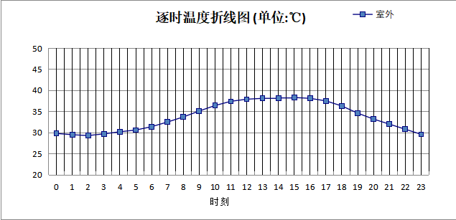

0:00 | 1:00 | 2:00 | 3:00 | 4:00 | 5:00 | 6:00 | 7:00 | 8:00 | 9:00 | 10:00 | 11:00
29.80 | 29.50 | 29.30 | 29.70 | 30.20 | 30.60 | 31.40 | 32.50 | 33.70 | 35.10 | 36.40 | 37.40
12:00 | 13:00 | 14:00 | 15:00 | 16:00 | 17:00 | 18:00 | 19:00 | 20:00 | 21:00 | 22:00 | 23:00
37.90 | 38.10 | 38.20 | 38.30 | 38.10 | 37.50 | 36.30 | 34.60 | 33.20 | 32.00 | 30.80 | 29.60

注：气象数据参考 安徽-霍山

室外太阳辐射照度
变量 | 变量名 | 公式来源
 | 表面法向太阳总辐射强度，包括直射和散射，W/ m² | 按《民用建筑热工设计规范GB  50176-2016》配套软件气象数据取用。

时刻\朝向 | 东 | 南 | 西 | 北 | 水平
0:00 | 0.00 | 0.00 | 0.00 | 0.00 | 0.00
1:00 | 0.00 | 0.00 | 0.00 | 0.00 | 0.00
2:00 | 0.00 | 0.00 | 0.00 | 0.00 | 0.00
3:00 | 0.00 | 0.00 | 0.00 | 0.00 | 0.00
4:00 | 0.00 | 0.00 | 0.00 | 0.00 | 0.00
5:00 | 90.69 | 9.98 | 24.59 | 0.16 | 51.00
6:00 | 281.14 | 75.63 | 90.07 | 40.05 | 216.50
7:00 | 415.25 | 163.59 | 147.29 | 107.92 | 402.40
8:00 | 469.79 | 252.35 | 189.98 | 155.55 | 575.60
9:00 | 467.31 | 346.04 | 233.02 | 191.88 | 748.00
10:00 | 395.78 | 416.08 | 266.70 | 219.79 | 862.70
11:00 | 277.72 | 435.91 | 277.72 | 228.50 | 884.10
12:00 | 279.14 | 430.15 | 406.73 | 229.41 | 878.60
13:00 | 258.74 | 377.74 | 494.55 | 212.09 | 793.20
14:00 | 227.79 | 300.62 | 537.51 | 185.89 | 666.30
15:00 | 191.35 | 211.96 | 548.92 | 139.93 | 528.30
16:00 | 143.69 | 111.33 | 500.93 | 55.52 | 363.60
17:00 | 73.50 | 9.93 | 336.92 | 19.84 | 162.40
18:00 | 0.00 | 0.00 | 0.00 | 0.00 | 0.00
19:00 | 0.00 | 0.00 | 0.00 | 0.00 | 0.00
20:00 | 0.00 | 0.00 | 0.00 | 0.00 | 0.00
21:00 | 0.00 | 0.00 | 0.00 | 0.00 | 0.00
22:00 | 0.00 | 0.00 | 0.00 | 0.00 | 0.00
23:00 | 0.00 | 0.00 | 0.00 | 0.00 | 0.00

注：气象数据参考 安徽-霍山

室内空气温度
根据《民用建筑热工设计规范》GB50176-2016第3.3.2条的规定取26摄氏度

工程材料
材料名称 | 导热系数  λ | 蓄热系数  S | 密度  ρ | 比热容  Cp | 蒸汽渗透  系数u | 数据来源
材料名称 | W/(m.K) | W/(㎡.K) | kg/m³ | J/(kg.K) | g/(m.h.kPa) | 数据来源
水泥砂浆 | 0.930 | 11.370 | 1800.0 | 1050.0 | 0.0210 | 《民用建筑热工设计规范》GB50176-2016
岩棉条复合板（tr10,0,a级） | 0.046 | 0.700 | 120.0 | 1220.6 | 0.4880 | 《民用建筑热工设计规范》GB50176-2016
混合砂浆 | 0.870 | 10.750 | 1700.0 | 1074.4 | 0.0975 | 《民用建筑热工设计规范》GB50176-2016
钢筋混凝土 | 1.740 | 17.200 | 2500.0 | 920.0 | 0.0158 | 《民用建筑热工设计规范》GB50176-2016
挤塑聚苯乙烯泡沫塑料板(XPS)(X200，B1级) | 0.034 | 0.360 | 30.0 | 1747.2 | 0.0140 | 安徽省《居住建筑节能设计标准》DB34/T1466-2023
c20细石混凝土(ρ=2300) | 1.510 | 15.243 | 2300.0 | 920.0 | 0.0173 | 《民用建筑热工设计规范》GB50176-2016
轻骨料混凝土(找坡层) | 0.300 | 5.000 | 1050.0 | 1091.3 | 0.0140 | 《民用建筑热工设计规范》GB50176-2016
煤矸石空心砖 | 0.580 | 7.920 | 1400.0 | 1050.0 | 0.0900 | 《民用建筑热工设计规范》GB50176-2016
石墨匀质保温板（60型，A级） | 0.060 | 0.800 | 155.0 | 3683.3 | 0.0140 | 安徽省《居住建筑节能设计标准》DB34/T1466-2023
石墨聚苯乙烯保温隔声板（经压缩、覆膜处理） | 0.035 | 0.360 | 18.0 | 2828.8 | 0.0000 | 安徽省《居住建筑节能设计标准》DB34/T1466-2023

屋顶外墙隔热计算

屋顶构造

屋顶构造一
材料名称  由外到内 | 厚度 | 差分  步长 | 导热  系数 | 蓄热  系数 | 修正  系数 | 热阻 | 热惰性  指标
材料名称  由外到内 | (mm) | (mm) | W/(m.K) | W/(㎡.K) | α | (㎡K)/W | D=R*S
水泥砂浆 | 20 | 10.0 | 0.930 | 11.370 | 1.00 | 0.022 | 0.245
c20细石混凝土(ρ=2300) | 40 | 10.0 | 1.510 | 15.243 | 1.00 | 0.026 | 0.404
挤塑聚苯乙烯泡沫塑料板(XPS)(X200，B1级) | 130 | 11.8 | 0.034 | 0.360 | 1.20 | 3.186 | 1.376
轻骨料混凝土(找坡层) | 30 | 7.5 | 0.300 | 5.000 | 1.50 | 0.067 | 0.500
钢筋混凝土 | 120 | 12.0 | 1.740 | 17.200 | 1.00 | 0.069 | 1.186
混合砂浆 | 20 | 10.0 | 0.870 | 10.750 | 1.00 | 0.023 | 0.247
各层之和∑ | 360 | － | － | － | － | 3.393 | 3.958
差分时间步长(分钟) | 5.0
外表面太阳辐射吸收系数 | 0.75
传热系数K=1/(0.16+∑R) | 0.28
重质/轻质 | 重质围护结构

空调房间：逐时温度
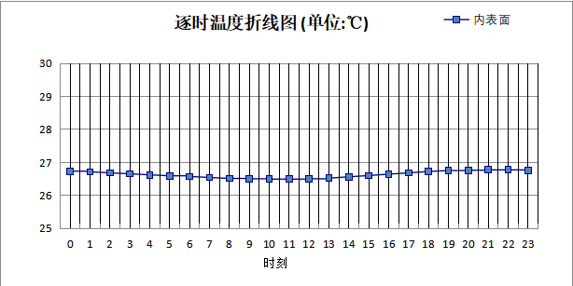

0:00 | 1:00 | 2:00 | 3:00 | 4:00 | 5:00 | 6:00 | 7:00 | 8:00 | 9:00 | 10:00 | 11:00
26.73 | 26.71 | 26.68 | 26.65 | 26.62 | 26.59 | 26.57 | 26.54 | 26.51 | 26.50 | 26.49 | 26.49
12:00 | 13:00 | 14:00 | 15:00 | 16:00 | 17:00 | 18:00 | 19:00 | 20:00 | 21:00 | 22:00 | 23:00
26.50 | 26.52 | 26.56 | 26.60 | 26.64 | 26.68 | 26.72 | 26.75 | 26.76 | 26.77 | 26.77 | 26.75

外墙（填充墙）构造

填充墙构造一
材料名称  由外到内 | 厚度 | 差分  步长 | 导热  系数 | 蓄热  系数 | 修正  系数 | 热阻 | 热惰性  指标
材料名称  由外到内 | (mm) | (mm) | W/(m.K) | W/(㎡.K) | α | (㎡K)/W | D=R*S
水泥砂浆 | 20 | 10.0 | 0.930 | 11.370 | 1.00 | 0.022 | 0.245
石墨匀质保温板（60型，A级） | 80 | 4.7 | 0.060 | 0.800 | 1.20 | 1.111 | 1.067
煤矸石空心砖 | 200 | 9.1 | 0.580 | 7.920 | 1.00 | 0.345 | 2.731
混合砂浆 | 20 | 10.0 | 0.870 | 10.750 | 1.00 | 0.023 | 0.247
各层之和∑ | 320 | － | － | － | － | 1.500 | 4.289
差分时间步长(分钟) | 5.0
外表面太阳辐射吸收系数 | 0.75
传热系数K=1/(0.16+∑R) | 0.60
重质/轻质 | 重质围护结构

空调房间：东向逐时温度
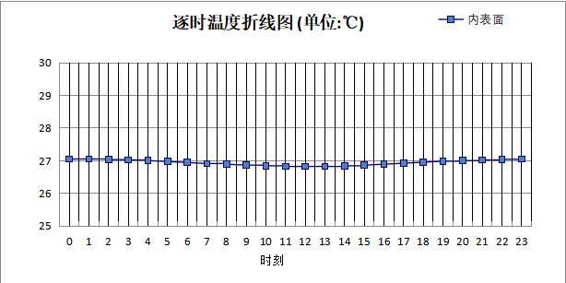

0:00 | 1:00 | 2:00 | 3:00 | 4:00 | 5:00 | 6:00 | 7:00 | 8:00 | 9:00 | 10:00 | 11:00
27.05 | 27.05 | 27.03 | 27.02 | 27.00 | 26.97 | 26.94 | 26.91 | 26.89 | 26.86 | 26.84 | 26.82
12:00 | 13:00 | 14:00 | 15:00 | 16:00 | 17:00 | 18:00 | 19:00 | 20:00 | 21:00 | 22:00 | 23:00
26.82 | 26.82 | 26.84 | 26.86 | 26.89 | 26.92 | 26.95 | 26.98 | 27.00 | 27.02 | 27.04 | 27.05

空调房间：西向逐时温度
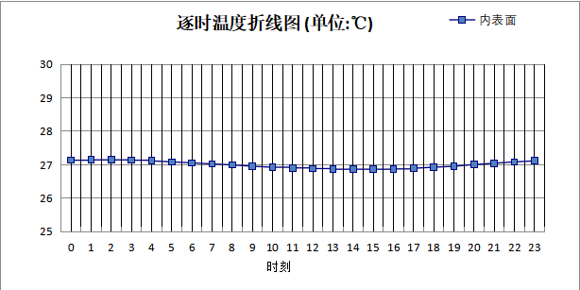

0:00 | 1:00 | 2:00 | 3:00 | 4:00 | 5:00 | 6:00 | 7:00 | 8:00 | 9:00 | 10:00 | 11:00
27.13 | 27.14 | 27.14 | 27.13 | 27.11 | 27.08 | 27.05 | 27.02 | 26.99 | 26.95 | 26.92 | 26.90
12:00 | 13:00 | 14:00 | 15:00 | 16:00 | 17:00 | 18:00 | 19:00 | 20:00 | 21:00 | 22:00 | 23:00
26.88 | 26.86 | 26.86 | 26.86 | 26.87 | 26.89 | 26.92 | 26.95 | 27.00 | 27.04 | 27.08 | 27.11

空调房间：南向逐时温度
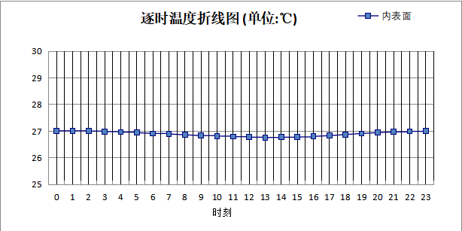

0:00 | 1:00 | 2:00 | 3:00 | 4:00 | 5:00 | 6:00 | 7:00 | 8:00 | 9:00 | 10:00 | 11:00
27.01 | 27.01 | 27.00 | 26.98 | 26.96 | 26.94 | 26.91 | 26.89 | 26.86 | 26.83 | 26.81 | 26.79
12:00 | 13:00 | 14:00 | 15:00 | 16:00 | 17:00 | 18:00 | 19:00 | 20:00 | 21:00 | 22:00 | 23:00
26.77 | 26.76 | 26.77 | 26.78 | 26.80 | 26.83 | 26.87 | 26.91 | 26.94 | 26.97 | 26.99 | 27.00

空调房间：北向逐时温度
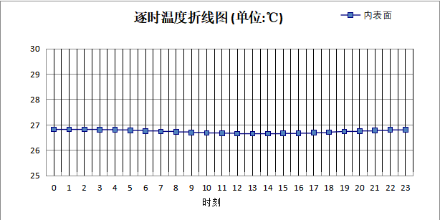

0:00 | 1:00 | 2:00 | 3:00 | 4:00 | 5:00 | 6:00 | 7:00 | 8:00 | 9:00 | 10:00 | 11:00
26.82 | 26.82 | 26.82 | 26.81 | 26.80 | 26.78 | 26.76 | 26.74 | 26.72 | 26.70 | 26.68 | 26.67
12:00 | 13:00 | 14:00 | 15:00 | 16:00 | 17:00 | 18:00 | 19:00 | 20:00 | 21:00 | 22:00 | 23:00
26.65 | 26.65 | 26.65 | 26.66 | 26.67 | 26.69 | 26.71 | 26.74 | 26.76 | 26.78 | 26.80 | 26.81

屋顶外墙计算结论
类型 | 构造 | 时刻 | 最高温度(℃) | 限值(℃) | 结论
屋顶 | 上:屋顶构造一 | 21:05 | 26.77 | 28.50 | 满足
外墙（填充墙） | 东:填充墙构造一 | 23:50 | 27.05 | 28.00 | 满足
外墙（填充墙） | 西:填充墙构造一 | 1:15 | 27.14 | 28.00 | 满足
外墙（填充墙） | 南:填充墙构造一 | 0:15 | 27.01 | 28.00 | 满足
外墙（填充墙） | 北:填充墙构造一 | 0:50 | 26.82 | 28.00 | 满足

透光围护结构隔热计算

天窗

天窗夏季太阳得热系数
本工程无此项围护结构

外窗

外窗构造
序号 | 构造名称 | 构造  编号 | 传热系数 | 窗太阳  得热系数 | 可见光透射比
1 | 6中透三银Low-E+12Ar+6(窗框比0.30)塑料双腔 | 18 | 1.80 | 0.19 | 0.510
1 | 6中透三银Low-E+12Ar+6(窗框比0.30)塑料双腔 | 窗编号
1 | 6中透三银Low-E+12Ar+6(窗框比0.30)塑料双腔 | C10415，C1215，C3115，C6615，C1815，C2515，C6215，C2315，C2715，C6415，C6515，C8215，C8415，C9215，C2115，C2615，C2815，C2915，C4815，C5015，C5115，C5118，C6618，C7315，C7415，C8418
1 | 备注：窗框K=2.2, 玻璃K=1.4  来源：安徽省《居住建筑节能设计标准》DB34/T1466-2023
2 | 6高透双银Low-E+16A+6(窗框比0.25)金属隔热框(隔热条26mm)(暖边) | 142 | 2.20 | 0.31 | 0.600
2 | 6高透双银Low-E+16A+6(窗框比0.25)金属隔热框(隔热条26mm)(暖边) | 窗编号
2 | 6高透双银Low-E+16A+6(窗框比0.25)金属隔热框(隔热条26mm)(暖边) | 幕墙
2 | 备注：窗框K=2.8, 玻璃K=1.7  来源：安徽省《居住建筑节能设计标准》DB34/T1466-2023

外遮阳类型
已启用环境遮阳.

夏季太阳得热系数
朝向 | 面积 | 传热系数 | 夏季综合  太阳得热系数 | 窗墙比 | 标准要求 | 结论
南向 | 609.45 | 1.83 | 0.18 | 0.32 | 夏季SHGC≤0.55 | 满足
北向 | 557.59 | 1.83 | 0.16 | 0.29 | 夏季SHGC(不要求) | 满足
东向 | 37.35 | 1.80 | 0.16 | 0.03 | 夏季SHGC≤0.50 | 满足
西向 | 48.00 | 1.80 | 0.17 | 0.04 | 夏季SHGC≤0.50 | 满足
综合平均 | 1252.39 | 1.83 | 0.17 | 0.20
标准依据 | 《民用建筑热工设计规范》GB 50176-2016第6.3.1条
标准要求 | 应满足表6.3.1的要求
结论 | 满足
备注：
本表所统计的外窗包含凸窗。

透光围护结构计算结论
序号 | 检查项 | 结论
1 | 天窗夏季太阳得热系数 | 无屋顶透光部分
2 | 外窗 | 满足
结论 |  | 满足

结论
综上所述，根据《绿色建筑评价标准》GB/T 50378-2019（2024年版）5.1.7条，本项目屋顶和外墙的隔热性能满足《建筑环境通用规范》GB 55016的相关要求；透光围护结构太阳得热系数与夏季建筑遮阳系数的乘积满足《民用建筑热工设计规范》GB 50176的相关要求。

